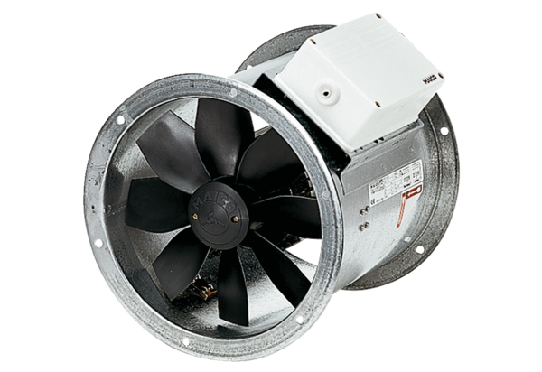Aksijalni cijevni ventilator DZR 30/84 BJedinica za pakiranje: 1 komAsortiman: C
Broj artikla: 0086.0042Proizvođač: MAICO

